Bakgrunn og begrunnelse for prosjektet
Bakgrunn
Universitets- og Høgskolerådet – Museumsutvalget (UHRM) vedtok i vårmøtet 21. april 2016 å
be MUSIT om å utarbeide forslag til organisering av et hovedprosjekt for etablering av felles
kvalitetssystem for universitetsmuseenes samlingsforvaltning. MUSITs styre behandlet
forespørselen fra UHRM i møte 23. juni 2016 og vedtok å påta seg oppdraget under forutsetning
av at MUSIT tildeles tilstrekkelige midler til gjennomføringen av prosjektet. En prosjektskisse,
med finansieringsbehov, ble oversendt til UHRM for godkjenning i oktober 2016.
MUSIT har tidligere, på oppdrag fra UHRM, gjennomført et forprosjekt i tilknytting til et Felles
kvalitetssystem for universitetsmuseenes samlingsforvaltning. Forprosjektet leverte rapporten
Felles kvalitetssystem for universitetsmuseenes samlingsforvaltning – Forprosjekt til URHM
mars 2016.
Hva omfatter begrepet kvalitetssystem?
I henhold til virksomhetsanalysen omfatter et felles kvalitetssystem følgende:
a) Felles begrep og rollebeskrivelser som forenkler kommunikasjon og standardiserer oppgaver
b) Utvikling av rutiner, retningslinjer og kvalitetsstrategier som understøtter den nødvendige
arbeids- og dataflyten.
Et kvalitetssystem er et styringsredskap som bidrar til å sikre effektive arbeidsprosesser i en
virksomhet. Det beskriver organisering, retningslinjer, prosedyrer og ressurser som er
nødvendige for å møte virksomhetens mål. Kvalitetssystemet skal bidra til stabil og dokumentert
kvalitet i arbeidsprosessene, og dessuten bedre effektivitet og kontinuitet. Utviklingen av et
kvalitetssystem tar utgangspunkt i eksisterende praksis og rutiner, men bør også omfatte en
forbedring og standardisering av områder hvor gjeldende praksis ikke gir ønskede resultater. Et
kvalitetssystem må ta hensyn til ytre faktorer som interessenter og rammebetingelser, og indre
faktorer i institusjonene (organisering, ressurssituasjon, kompetanse, arbeidsfordeling osv.). Det
er også viktig at roller, arbeidsprosesser og dokumentasjon ses i sammenheng. Det er for
eksempel ikke hensiktsmessig å utforme rutinedokumenter uten at de er forankret i roller og
arbeidsprosesser – og vice versa.
Hvorfor trenger universitetsmuseenes samlingsforvaltning et felles kvalitetssystem?
Universitetsmuseene som institusjoner er underlagt felles lovverk, retningslinjer og
rammebetingelser, slik det er nedfelt i Universitets- og høgskoleloven, Kulturminneloven og
ICOMs etiske retningslinjer. Universitetsmuseene er også underordnet felles nasjonale
styringsparametere når det gjelder samlingsforvaltningen. Dermed står de enkelte
universitetsmuseene overfor mange av de samme utfordringene i sin samlingsforvaltningspraksis.
Universitetsmuseene er imidlertid seks separate institusjoner med ulikheter innen organisering, faglige virkeområder, samlingsforvaltningspraksis og rollefordeling. Det er dermed en utfordring
å sikre en stabil og sammenlignbar kvalitet på resultatene innen samlingsforvaltningsarbeidet.
Museenes utfordringer når det gjelder sikring og bevaring, og restansene forbundet med dette,
har også sammenheng med fravær av gode kvalitetssystemer. Det er en utfordring å innrette
samlingsforvaltningen optimalt mht. ressurstilgang og målsetninger samtidig som en sikrer
nødvendig kvalitet i det arbeidet som utføres. Fravær av gode kvalitetssystemer representerer
også en risiko mht. økonomi, ressursbruk, kvalitet og omdømme. Kvalitetssystemer er derfor
vesentlige verktøy som museene trenger for å løse sitt samfunnsoppdrag på en effektiv og
hensiktsmessig måte.

Mål og ønskede gevinster
(Beskriv kort målene for prosjektet. Vis først hvilke overordnede mål for UiO dette prosjektet skal bidra til oppfyllelsen av. Deretter beskrives de planlagte langsiktige gevinstene av dette prosjektet. Merk at gevinstene realiseres av linjen i hovedsak etter at prosjektet er avsluttet. Planlagte positive gevinster kalles effektmål. Til sist konkretiseres prosjektets mål – som prosjektorganisasjonen er ansvarlig for. Dette resultatmål i prosjektet.

Nivå | Beskrivelse | Suksesskriterier
Formål: For Universitetsmuseene | å etablere et felles kvalitetssystem for å effektivisere museenes samlingsforvaltning (økonomisk og personalmessig) | Museene vedtar overordnet felles rutiner, samtidig som de lager tilpassede lokale rutiner basert på «Felles kvalitetssystem»
Effektmål (langsiktige positive gevinster. Merk at disse kan være både «harde» og «myke») | Øke kvaliteten på informasjonen som genereres i samlingsarbeidet mellom museene  Øke bevissthet om arbeidsrutiner mellom museene, og fagene | Informasjonen som produseres i samlingsarbeidet er standardisert og lagres i trå med museenes retningslinjer.
Effektmål | Lette informasjonsutveksling mellom museene og ut til andre interessenter | Fellesrollebeskrivelser, standardiserte
Effektmål | Danne grunnlag for og støtte opp om videre utvikling av felles IT-systemer i regi av MUSIT | MUSIT Ny-IT arkitekturprosjektet er tilpasset «Felles kvalitetssystem»
Resultatmål (de målene som prosjektet skal oppnå i prosjektets levetid; f.eks. målt i tid, kostnad, kvalitet) | Utarbeide minst 10 konkrete fellesrutiner og beskrive hvilke roller som deltar i disse prosessene | Rutinene er tilgjengelige på nett.

Rammebetingelser
(Gi en beskrivelse av relevante rammebetingelser som lover, forskrifter, retningslinjer og føringer.)
Prosjektet har et budsjett på 1,091,000,- NOK, som skal dekke en prosjektleder i 9 måneder . og driftsmidler.
Prosjektet skal:
- Gjennomføres med klart definerte oppgaver og mål innen hvert trinn
- Bygge videre på rapporten Felles kvalitetssystem for universitetsmuseenes samlingsforvaltning – Forprosjekt, mars 2016
- Ta utgangspunkt i den felles prosessmodellen etablert gjennom virksomhetsanalysen, og sørge for å videreføre den konsensus og forankring som er oppnådd gjennom dette arbeidet

Prosjektets leveranser og avgrensning
(Beskriv så kort som mulig prosjektets hovedleveranser. Leveransene kan være organisatoriske (for eksempel beskrivelse av endret arbeidsprosess, nytt lederprogram, ny struktur) tekniske (for eksempel nytt elektronisk saksbehandlingssystem, e-lærings-plattform) eller aktivitetsorienterte (for eksempel et stort arrangement). Vis tydelig hvor grensene for prosjektets leveranser går. Prosjektbeskrivelsen er prosjektlederens «kontrakt» med oppdragsgiver/linjeledelsen og forplikter både prosjektleder og oppdragsgiver.)
Leveranser | Beskrivelse
Felles rutiner for minst 80 % rutineforslagene fra forprosjektet | Ett sett med minimumsstandarder og en anbefalt arbeidsrutine er beskrevet.
Gjøre kvalitetssystemet elektronisk tilgjengelig | Har opprettet et nettsted der samlingsrutinene er tilgjengelige.

Avgrensninger (hva er ikke en del av leveransen):
Implementering av rutinene på museene er ikke en del av prosjektet, selv om det er en forutsetting for å ta ut gevinsten.

Vurdering av usikkerhet i prosjektet: Trusler og muligheter

Interne og eksterne forhold som påvirker prosjektets leveranser (hva er det viktig at prosjektet forholder seg til?):

 | Trusler | Beskrivelse |  | Reduserende tiltak
 | Manglende engasjement | Ikke nok folk som stiller opp i referansegruppene |  | - Rundreise med foredrag for å fortelle om prosjektet  - Tett dialog med Koordineringsgruppene  - Gjennomfører selv om ikke alle museene stiller med personale til alle referansegrupper
 | Uklar organisering | Prosjektet er noe uklart organisert med 2 parallelle linjer (styringsgruppe vs koordineringsgruppe) og der oppdragsgiver (MUSIT) ikke er eier av oppgaven (som er UHR-m) |  | Råd fra styringsgruppe
 | Overskridelse av tidsrammen for prosjektet | Referansegruppene bruker lengre tid enn prosjektperioden på å utforme rutinebeskrivelsene |  | - Tett oppfølging av gruppene  - Avgrensede oppgaver  - Fokus på effektive møter med god ledelse
Muligheter |  |  | Beskrivelse |  | Tiltak
MUSIT NY-IT prosjektet |  |  | MUSIT utvikler nye database systemer for museene og prosjektet er perfekt timet til å utnytte de muligheten som ligger der til å få et verktøy som samsvarer med rutinene på museet. |  | Tett samarbeid mellom FKS og IT-prosjektet
Ny personvernlov |  |  | Innføringen av EUs personverndirektiv (GDPR), er en stor og omfattende jobb for museene. Når man allikevel er i gang med å skrive ned og endre rutinger er det en god mulighet for å sørge for at museene følger det nye lovverket. |  | Museene lage en handlingsplan for innføring av GDPR lokalt og FKS ta personvernsbetraktninger inn i de referansegrupper der det er naturlig.

Valg av alternativ og nytte/kost-vurdering

Gevinstoversikt
(Sett opp en oversikt over forventede gevinstene – om noen – jamfør effektmålene i punkt 2 over. Beskriv hvem som vil oppleve gevinsten og hvordan. Om mulig beskriv også forutsetninger for at gevinstene skal kunne realiseres. Dette er en begynnelse på en gevinstrealiseringsplan som prosjektet skal videreutvikle gjennom hele prosjektets levetid. Merk at gevinster kan være både «harde» og «myke»).

Gevinster | For hvem, og hvordan fremkommer gevinsten? | Forutsetninger for at gevinsten skal kunne realiseres
Bedre nasjonale dataverktøy | MUSIT Ny-IT arkitektur prosjektet (og dermed indirekte for MUSEENE) | Gode beskrivelser av arbeidsflyten
Nedfelte lokale rutiner | De enkelte museene | Museene ved ledelse vedtar og implementerer rutinene  Ansatte er tatt med i arbeidet og følge opp vedtakene
Spectrum 5.0 standarden, en internasjonale standard | Museene | At rutinene som utarbeides er i samsvar med denne
Bedre nasjonalt samarbeid | Museene | Felles rammeverktøy for samarbeid
Bedre internt samarbeid | Museene | Fellesforståelse på tvers av fagfeltene innenfor museene

Grov tidsplan og milepæler
(Angi forventet overordnet tidsplan og milepæler for prosjektet som helhet. Beskriv kortfattet hvordan planleggingsfasen skal organiseres og gjennomføres, hvor lang tid den vil ta, hvor mye tid den vil kreve av hvilke ressurser m.m.)

Oppgave | Start | Slutt
Informasjons til Museene | 1. oktober 2017 | 31. januar 2018
Oppstart prosjekt | 1. oktober 2017
Oppstart arbeid referansegrupper | 5. januar 2018 | 31. mars 2018
Opprettelse av 5 referansegrupper  (Lån, analyse, Policy & Aksesjon/Mottak) |  | 6. desember 2017
Oppstart 5 nye referansegrupper  (Dokumentasjon, Felt, Sikring, Bevaring, Foto) | 08. februar 2018
Leveranse 5 referansegrupper | 30. juni 2018
Høring Museene | 18. august | 1. september
Vedtak i felleskoordineringsgruppe | 15. september
Rapport – Ferdigstilling |  | 1. oktober
Vedtak MUSIT-styre | Primo oktober 2018
Behandling i UHRm | 30. oktober 2018
Prosjektslutt |  | 30. oktober 2018

Organisering, roller og ansvar
(Angi hvem som er prosjekteier og hvem som sitter i styringsgruppen for prosjektet. Beskriv sammensetning av prosjektgruppen – antall hoder og nødvendig kompetanse. Beskriv de ulike rollene med tilhørende ansvar og estimert tidsbruk/stillingsbrøk – minst for planleggingsfasen.)

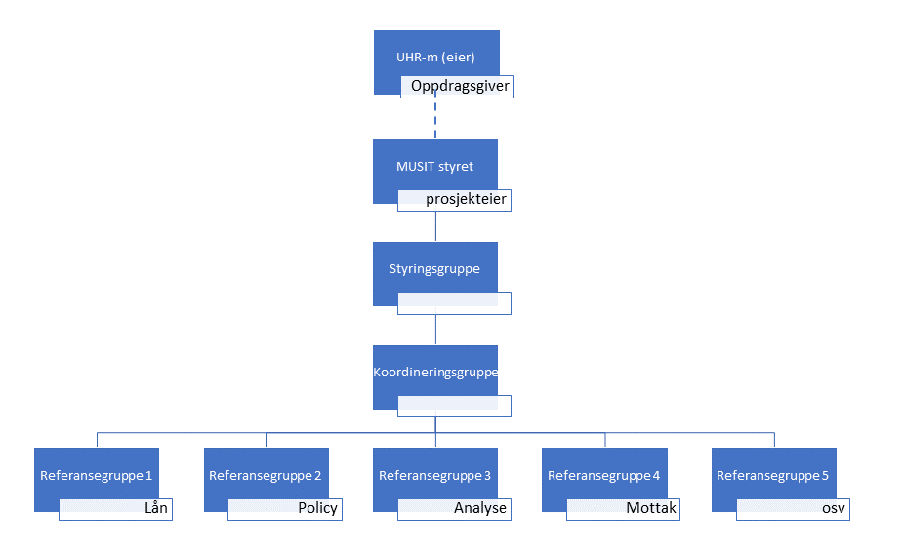
Rolle | Beskrivelse
MUSITs styre | Ansvarlig for gjennomføring av prosjektet.  Vedtar prosjektskisse for «Felles kvalitetssystem for universitetsmuseenes samlingsforvaltning».  Utarbeider mandat for prosjektstyringsgruppe.  Utnevner prosjektets styringsgruppe.  Gir en orientering om prosjektet til museumsdirektørene ved det årlige dialogmøtet.  Behandler sluttrapporten fra styringsgruppen og oversender rapporten til UHRM.
Prosjektets styringsgruppe | Sikrer at prosjektet holder fokus, og at ansvar og myndighet er klarlagt. Styringsgruppen er ansvarlig for å oversende forslagene til felles rutiner/retningslinjer godkjent av koordineringsgruppene til museene.  Styringsgruppen er ansvarlig for å skrive sluttrapporten og å oversende den til MUSITs styre for godkjenning.  Styringsgruppens representanter skal bestå av:  - Susan Matland Daglig leder i MUSIT  - Monica K. Hansen (TMU), Kristian Hassel (VM), Arne Johan Nerøy (AM)  - Eirik Rindal Prosjektleder (sekretær)
Koordinerings-ruppene | Har ansvar for forankring av de faglige og tidsmessige prioriteringene i prosjektet hos universitetsmuseene.  Utpeker medlemmer til referansegruppe(r). Referansegruppen(e) opprettes for hver felles rutine/ retningslinje, eventuelt for et sett av rutiner/retningslinjer.  Godkjenner forslag til felles rutiner/retningslinjer utarbeidet av referansegruppene.  Legger fram forslag til styringsgruppen for hvordan kvalitetssystemet skal vedlikeholdes og gjøres elektronisk tilgjengelig.
Referansegruppe(r) | Utarbeider forslag til felles rutiner/ retningslinjer, og hvordan disse kan driftes og forvaltes.
Universitetsmuseene | Sørger for tilstrekkelige økonomi og personal-ressurser slik at prosjektet gjennomføres innen vedtatte rammer og mål.  Hvert museum nedsetter et utvalg lokalt som er ansvarlig for ferdigstilling og implementering av de oversendte godkjente forslagene til felles rutiner/retningslinjer fra prosjektets styringsgruppe.  Behandle forslaget for hvordan kvalitetssystemet skal vedlikeholdes og gjøres elektronisk tilgjengelig.
Prosjektleder | Eirik Rindal er prosjektleder. Han deler både de administrative oppgavene og ansvaret for oppfølging av referansegruppene med Susan Matland.  Har ansvar for å lede prosjektet og levere resultater innenfor rammer og begrensninger definert ved mandat og av prosjektets styringsgruppe.  Ansvaret består i stor grad i å planlegge, delegere oppgaver, overvåke aktiviteter og fremdrift og styre alle aspekter av prosjektet.  Prosjektleder rapporterer til prosjektets styringsgruppe.

Interessenter/målgrupper
(Nevn de antatt viktigste interne og eksterne interessentene for prosjektet. En interessent er et individ, gruppe eller organisasjon som kan påvirke eller oppfatter seg selv til å være påvirket av prosjektet)

- Museumsdirektører/ ledere ved universitetsmuseene
- Daglig leder MUSIT
- Musealt ansatte

Budsjett
Prosjektet skal ha oppstart ved avslutning av MUSITs prosjekt Ny IT-arkitektur høsten 2017, og er beregnet å ta ca. ni måneder. Det er lagt opp til at det engasjeres en prosjektleder i 100% stilling for de ni månedene.

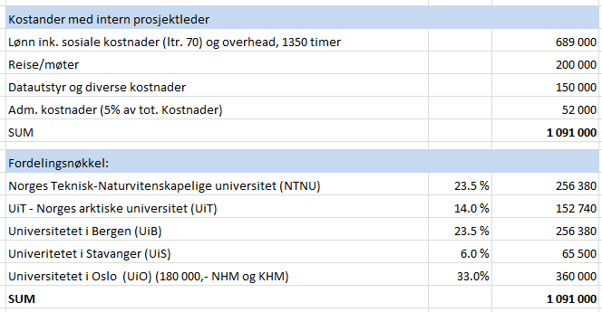

Endringslogg

Versjon | Dato | Endring | Ansvar for å beskrive endringen | Ansvar for godkjenning av endring
1.0 | 6. februar 2018 | 1. versjon | E. Rindal | Styringsgruppen
1.1 | 7. juni 2018 | Justeringer av leveranse tidspunkt, endringer av gevinster og lagt til muligheter | E. Rindal | Styringsgruppen

